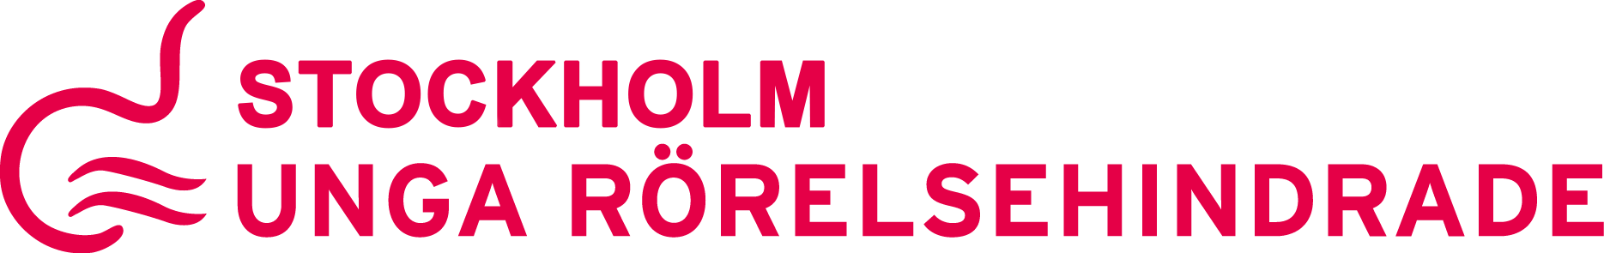

DAGORDNING STYRELSEMÖTE 20180611 kl. 17:30 - 20:00
PLATS: Storforsplan 44, 123 47 Farsta
Närvarande:
Hanna Öfors
Anton Boström
Henrik Häggbom
Hanna Wagenius
Liza Syeda (Kansli)
Casper Hafvström
Leida Kaaman

1. Mötet öppnas
Hanna Öfors öppnar mötet
2. Val av mötesordförande, mötessekreterare och protokolljusterare
Hanna Ö väljs till mötesordförande, Leida väljs till mötessekreterare och Anton väljs till protokolljusterare
3. Godkännande av dagordning
Till dagordningen läggs Hjultorget under punkt 9, Träffstugan
under punkt 13 och Manifestation september under punkt 14

4. Godkännande av protokoll
Föregående protokoll godkänns

5. Kansliet
- Kanslistrapport Liza
Kansliet kommer vara stängt under juli månad
6. Ekonomi
- Ekonomisk rapport
Den ekonomiska balansen ser bra ut. Ekonomirapporten bör skickas till både ordförande och vice ordförande.
- Inkomna fakturor
Inga utöver de vanliga

7. Föredrag av åtgärdslista
Inget under denna punkt

8. Medlemmar
- Medlemssiffror
Inga nya siffror sedan senast
9. Aktiviteter sedan senast
- FS
Kampanj i Almedalen planeras med slogan ”Mingla med mig, flytta inte på dig” som syftar till att inkludera exempelvis rullstolsburna i politiskt mingel. Röda tröjor med vit text.
- DHR Sthlms län, Artikel19
Manifestationen genomfördes 8/6 tillsammans med DHR på Mynttorget. Henrik och Anton berättar att det gått bra, ca 30-40 personer närvarade. Bland annat Jonas Sjöstedt talade. Feedback: nästa event bör vara på helgdag så att fler kan komma.
Beslutas att Tobias tågbiljett betalas, delat med DHR. Vidare beslutas att vid möte med DHR skall alltid två personer närvara.
- Hjultorget
Anton berättar att samtal fördes med andra aktörer, där framtida samarbete diskuterades. Inför nästa år kan vi jobba på att göra montern mer iögonfallande.

10. Kommande aktiviteter
- Pride
Vi kommer att gå under ”Stolt Funkis” tillsammans med Unga Reumatiker. Möjligtvis även t-tröjor till Pride. Förslag från Henrik att trycka upp flaggor som vi även kan ha på manifestationer osv.

11. Utåtriktad information
- Digitalt månadsblad
Vi informerar om att kansliet har stängt under juli månad, flaggar för Pride (se mer under punkt 10) samt även för en sommaraktivitet (se mer under punkt 13).

12. Projekt
- RFSU - Sex i rörelse Hanna Ö
Läger 27: e juni till 1: a juli, Hanna Ö berättar att planeringen går bra. Personalfronten är ordnad.
- Parametern Podd
- Nästa inspelningsdag/tema/gäst
Vi har fått förfrågan att vara med och göra en livepodd på ”We are Sthlm” i augusti, där temat kommer att vara digitalisering. Programsläpp senare i juni.
13. Samarbetspartners
- Träffstugan
Förslag på samarbete med Träffstugan i och med sommaraktiviteten. Utomhusbio kombinerat med poolparty i Sköndal. Eltillgång bör kollas. Beslut om datum tas internt efter mötet.
14. Övrigt
- Manifestation september
Vi har beslutat att ha fokus på arbetsdelen (inkluderat bland annat studier och studentbostäder) av Artikel 19. Mer diskussion kring slagord tas vid senare tillfälle. Förslag på talare: Kevin Nordfors, Noah Elstad, Maria Montefusco, Elaine Eksvärd, Emil Jensen.

15. Kommande styrelsemöte
Nästa styrelsemöte är den 20 augusti 2018

16. Mötet avslutas
Hanna Öfors avslutar mötet

Åtgärdslista

Åtgärd | Ansvarig | Klart datum | Kommentar

______________________ _______________________
Mötesordförande Mötessekreterare
Hanna Öfors Leida Kaaman

______________________
Protokolljusterare
Anton Boström

